**Tugas Pendahuluan: Modul 4**

|  |  |
| --- | --- |
| NIM: 105223024 | Nama: Farhan Kholid |

Instruksi: Jawablah pertanyaan-pertanyaan berikut dengan jelas dan rinci. Gunakan contoh kode jika diperlukan untuk memperjelas jawaban Anda. Kumpulkan dengan format **TP4_NIM_PrakPBO.pdf.** Deadline, Kamis 20 Maret 2025, pukul 12:00 (sebelum praktikum). Link pengumpulan: <https://forms.gle/Sjwi5tLqHVzWFiVD8>

**Soal**

1. **Konsep OOP I: Class dan Object.**
2. **Jelaskan perbedaan antara class dan object dalam OOP!**

* Class adalah blueprint atau template untuk membuat objek. Ia mendefinisikan atribut (data) dan metode (perilaku) yang dimiliki oleh objek.
* Object adalah instansiasi dari class. Ia mewakili entitas konkret yang memiliki nilai spesifik untuk atribut dan dapat melakukan tindakan melalui metode.

1. **Implementasi class dalam Java
   Berikan contoh implementasi class dan object dalam Java!**

Ini adalah penerapan Class pada Bahasa pemograman Java

penerapan objek pada Java
ini adalah penerapan dalam membuat Objek pada Bahasa pemograman Java.

1. **Konsep OOP II: Encapsulation, polymorphism, abstraction.**
2. **Jelaskan konsep Encapsulation dalam OOP.**

Encapsulation (enkapsulasi) adalah konsep menyembunyikan data dengan cara:

* Membuat atribut kelas sebagai private.
* Menyediakan metode public (getter/setter) untuk mengakses atau memodifikasi data.  
  Tujuannya adalah mencegah akses langsung ke data dan memastikan validasi.
* A computer screen shot of a program code

  AI-generated content may be incorrect.Contoh :

1. **Apa perbedaan antara inheritance dan polymorphism?**

* Inheritance (Pewarisan): Mekanisme di mana sebuah kelas (subclass) mewarisi atribut dan metode dari kelas lain (superclass). Contoh: *class Cat extends Animal.*
* Polymorphism (Polimorfisme): Kemampuan objek untuk memiliki banyak bentuk. Misalnya, metode sound() pada kelas Animal bisa di-override di subclass Cat dan Dog.

1. **Apa itu abstraction dalam OOP? Jelaskan perbedaannya dengan encapsulation!**

Abstraction (Abstraksi): Menyembunyikan detail kompleks dan menampilkan fungsionalitas esensial. Contoh: menggunakan *abstract class* atau *interface.*

Perbedaan dengan Encapsulation:

* *Encapsulation* fokus pada *data hiding* (melindungi data).
* *Abstraction* fokus pada *complexity hiding* (menyederhanakan interaksi).

1. **Sebutkan minimal 3 perbedaan utama antara pemrograman berorientasi objek (OOP) dan pemrograman prosedural!**

Struktur:

* OOP: Berbasis objek (data + metode).
* Prosedural: Berbasis fungsi dan data terpisah.

Reusability:

* OOP: Menggunakan inheritance dan polymorphism.
* Prosedural: Menggunakan fungsi berulang.

Keamanan:

* OOP: Encapsulation melindungi data.
* Prosedural: Data bersifat global, rentan modifikasi.

1. **Jelaskan peran konstruktor dalam Java!**

Konstruktor adalah metode khusus yang:

* Dipanggil saat objek dibuat (new).
* Menginisialisasi nilai awal atribut objek.
* Memiliki nama sama dengan kelas dan tidak memiliki return type.

Contoh :

1. **Jelaskan perbedaan antara static method dan non-static method dalam Java!**

Static Method:

* Dimiliki oleh kelas (bukan objek).
* Dipanggil via nama kelas (e.g., *Math.sqrt()*).
* Tidak bisa mengakses atribut non-static.

Non-Static Method:

* Dimiliki oleh objek.
* Dipanggil via objek (e.g., *car.startEngine()*).
* Bisa mengakses atribut static dan non-static.

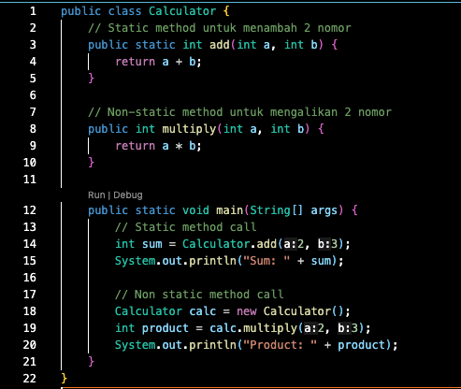Contoh:

**Referensi**

1. Oracle Java Documentation
2. "Head First Java" by Kathy Sierra & Bert Bates